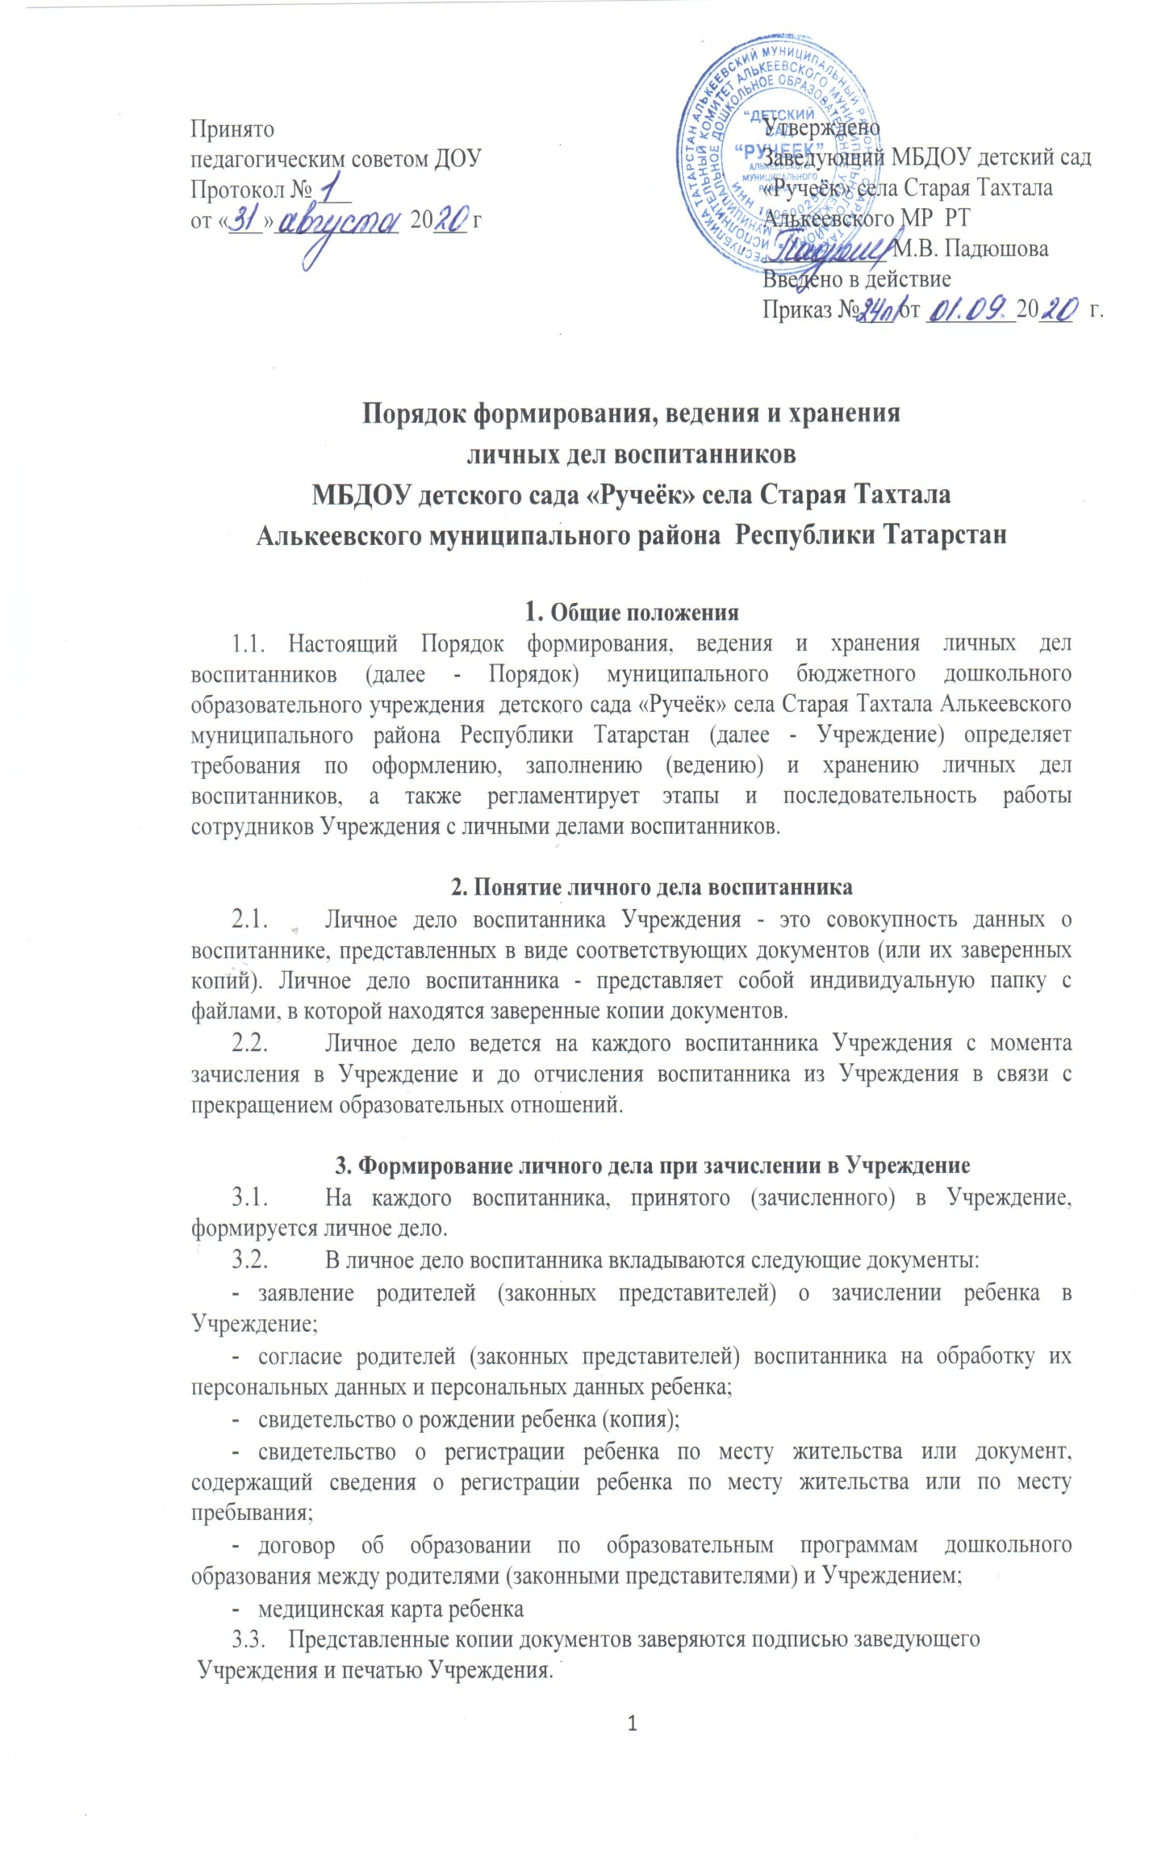3.4. При формировании личного дела воспитанника вкладывать в него документы (или заверенные копии документов), не обозначенные в п. 3.2 Порядка, запрещено.
3.5. Личное дело содержит опись документов.

4. Оформление личного дела воспитанника при поступлении в Учреждение из другой организации, осуществляющей образовательную деятельность
4.1. На воспитанников, ранее посещавших другую организацию, осуществляющую образовательную деятельность, и зачисленных в Учреждение, продолжается ведение личного дела. Личное дело представляют в Учреждение родители (законные представители) воспитанника.
4.2. В личное дело воспитанника вкладываются документы, перечисленные в пункте 3.2.
4.3. Представленные копии документов заверяются подписью заведующего Учреждением и печатью Учреждения.
4.4. В случае, если родителями (законными представителями) ребенка не представлено личное дело, Учреждение оформляет личное, дело в соответствии с правилами, установленными в разделе 3.2. настоящего Порядка.

5. Ведение личного дела
5.1.Личное дело имеет номер, соответствующий номеру в книге учета движения воспитанников.
5.2. Формирование личного дела воспитанника осуществляет в группе
5.3. В течение учебного года в личное дело воспитанника могут дополнительно вкладываться документы (их копии):
- дополнительное соглашение (дополнительные соглашения) к договору;
- иные документы.

6. Хранение личных дел воспитанников
6.1. Личные дела воспитанников каждой группы формируются в одну папку.
6.2. Личные дела располагаются в папке в алфавитном порядке.
6.3. Папки с личными делами хранятся в группе Учреждения.
6.4. Выдача личных дел воспитателям для работы осуществляется заведующим Учреждением.

7. Порядок выдачи личных дел воспитанников при выбытии из Учреждения

7.1. Выдача личного дела родителям воспитанника производится заведующим Учреждением после издания приказа Учреждения об отчислении воспитанника.
7.2. При выдаче личного дела заведующий или назначенное приказом заведующего Учреждением ответственное лицо Учреждения делает отметку о выдаче личного дела в книге учета движения детей.
7.3. Личные дела воспитанников, завершивших дошкольное образование, а также личные дела дается родителю.

Приложение №1

к порядку формирования, ведения и хранения личных дел воспитанников
муниципального бюджетного дошкольного образовательного
учреждения детский сад «Ручеёк» села Старая Тахтала
Алькеевского муниципального района Республики Татарстан

Ознакомление Работников

№  п/п | Ф.И.О. сотрудника | Должность | Подпись  об ознакомлении | Дата  ознакомления
1 | Терентьева И.В. | воспитатель

